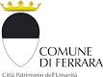 | 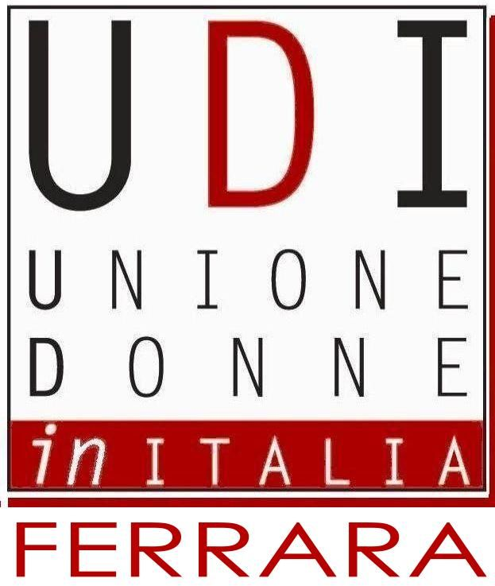 | 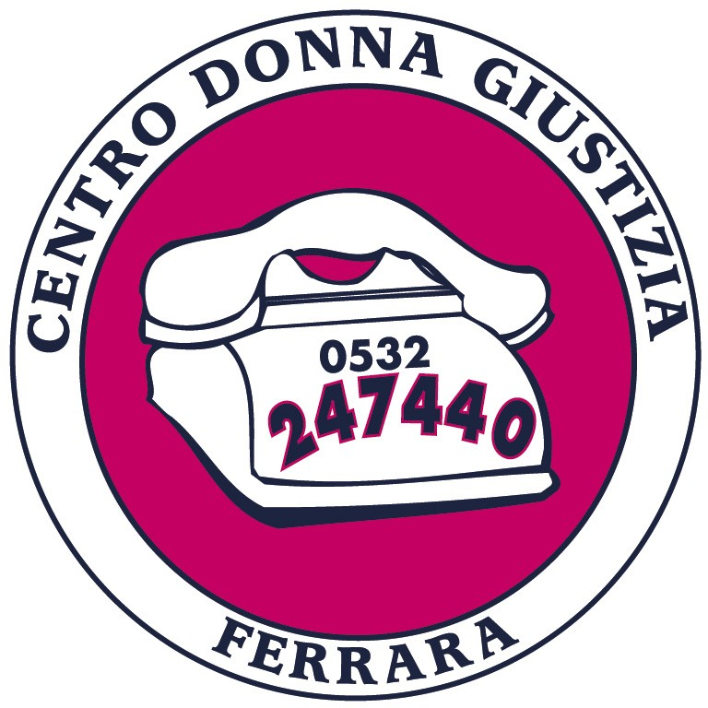 | 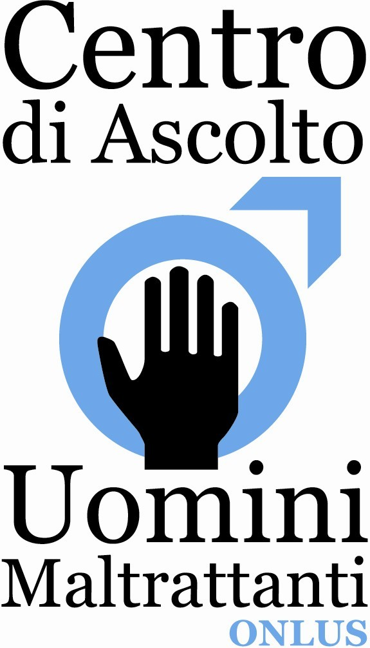

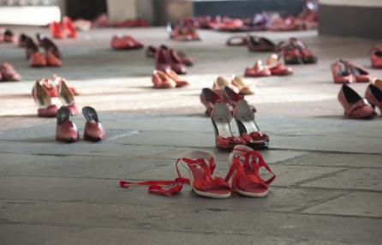

PROGRAMMA DELLE INIZIATIVE ED ATTIVITA’
25 NOVEMBRE 2016
GIORNATA INTERNAZIONALE
PER L’ELIMINAZIONE DELLA VIOLENZA CONTRO LE DONNE
a Ferrara e provincia,
Con la collaborazione di tutte le Associazioni attive sul territorio e
dei Comuni della provincia.

2016  DATA e ORA | ENTI PROMOTORI | LUOGO DI SVOLGIMENTO | TITOLO DELL’INIZIATIVA
Ottobre Rosa  Un mese dedicato alle donne e alla prevenzione del tumore al seno | Azienda Ospedaliero-Universitaria e  Azienda Usl di Ferrara, UNIFE, LILT,  ANDOS onlus, Centro RIVANA Garden, PDTAMammella, IAL Emilia Romagna | Piazza Trento Trieste; Ferrara  Scuola di Musica Moderna  Ferrara  Rivana Garden, Ferrara | Sabato 8 e 15 ottobre  Punto Informativo ANDOS in Piazza Trento Trieste;  Sabato 22 Ottobre  Convegno “Tumore al seno: la prevenzione salva la vita. Senologia Clinica: il vantaggio della diagnosi precoce”;  Lunedì 24 ottobre  Cooking Show “Stili di vita e alimentazione” – intervento del prof. Edgardo Canducci dell’Unife.
Ottobre, mese di formazione sulla accoglienza e presa in carico delle donne che subiscono violenze | Azienda USL di Ferrara | Casa della salute Cittadella San Rocco,  Ferrara  Teatro OFF  Associazione Fonè | 18 e 25 ottobre formazione per operatori dei Pronto Soccorso e della rete provinciale di emergenza- urgenza  29 settembre avvio del corso “ l’altro accessibile: un percorso di riflessione su corpi, di genere, violenza e relazione” per operatori socio sanitari  19 ottobre avvio del corso “Il gioiello nella veste. Ritrovare l’anima del corpo, l’identità perduta dopo ogni forma di violenza” per operatori socio sanitari
5 novembre | FIDAPA  Federazione Italiana Donne Arti Professioni ed Affari | Livello nazionale | Concorso Nazionale  “Aiutaci a dire no alla violenza sulle donne”  Scadenza il 5 novembre 2016  I risultati del concorso formeranno un evento mediatico pubblicitario nazionale che verrà divulgato il 25 novembre
7 novembre  Ore 14,30 | Fondazione Ordine Giornalisti E.R.,  UDI Ferrara, Comune di Ferrara, Centro Donna Giustizia, Ordine dei Giornalisti dell’Emilia Romagna | Sala della Musica, nel Chiostro di San Paolo  in Via Boccaleone 19,  Ferrara | Seminario di Formazione  “Comunicare la violenza di genere tra prassi giornalistica e stereotipi culturali”
10 novembre  Ore 9,30 | CGIL, CGIL SPI Coordinamento Donne Ferrara,  in collaborazione con UDI Ferrara e Centro Donna e Giustizia | Ridotto del Teatro Comunale di Ferrara | “Le parole della violenza - Una via d’uscita può essere quella educativa?”  Iniziativa formativa rivolta agli Istituti Secondari di 2° grado G.B. Aleotti, O.Vergani, Navarra, G.Carducci.  Annalisa Felletti, Assessora Pari Opportunità  Daniele Lugli, Movimento non-violento  Elena Buccoliero, Ufficio Diritti Minori Comune Ferrara  Sabina Tassinari, Osservatorio Adolescenti Comune Fe  Alberto Urro, Promeco  Gabriella Dionigi, Coord.to Regionale Donne Spi-Cgil
10 novembre  Ore 15,00 | Comune di Ferrara  Assessorato alle Pari Opportunità, Ufficio dei diritti dei Minori del Comune di Ferrara | Sala della Musica, Chiostro di San Paolo, Via Boccaleone 19  Ferrara | “Con voce bambina”  Laboratorio e strumenti educativi per parlare della violenza assistita (bambini che vivono dinamiche familiari difficili). L’iniziativa formativa è dedicata alle educatrici dei servizi dell’infanzia del Comune di Ferrara, delle materne private e statali della città.  A cura di E. Buccoliero
12 novembre  Ore 17,00 | Associazione Meravitalia,  Associazione PluralCosmos, Associazione CAM Centro Ascolto Uomini Maltrattanti | Sala riunioni  Via Rampari San Paolo 44, Ferrara | Incontro aperto al pubblico sui temi:  “Sesso – Femminicidio – il giogo violento”  A cura dott. C. Lorenzetto, Dott.ssa B. Grassilli, Michele Poli referente CAM.
12 novembre  Ore 17,00 | Comune di Argenta | Centro Culturale Mercato  Argenta | Inaugurazione mostra fotografica  “Cappuccetto Rosso e Cenerentola contro Barbablu'”  di Emiliano Rinaldi e Luna Malaguti.
17 Novembre  Ore 20,30 | Assessorato alla Cultura del Comune di Vigarano Mainarda e Biblioteca Comunale | Biblioteca Comunale di Vigarano Mainarda  Via Marconi 91 | “Notte Incontro” maratona di lettura di brani liberamente scelti dagli utenti sul tema della violenza.
18 novembre  Ore 17,00 | Comune di Ferrara,  Udi Ferrara,  Teatro#binomio  Associazione Rimachèride di Bologna | Sala dell’Arengo  In Residenza Municipale,  Ferrara | “#segni violati fra immagini e parole. Dal giornalismo all’arte nell’America Latina. Progetto Matria”.  L'incontro sarà diviso in due parti: nella prima, una conversazione con video proiezione di immagini artistiche incentrate sul modo di esprimere il tema della violenza di genere da parte dell'arte latinoamericana.  Nella seconda, un reading di stralci dello spettacolo "Nè patria nè matria (che ci protegga)" elaborato dalla compagnia Teatro#binomio, focalizzato sulle vicende della giornalista e attivista messicana Lydia Cacho.  All'iniziativa ha collaborato l'associazione Rimachèride di Bologna.
18 novembre  Ore 21,00 | UDI Codigoro,  Bar del Teatro.  Patrocinio del Comune di Codigoro.  In collaborazione con UDI Ferrara | Bar del Teatro  Piazza Matteotti 58, Codigoro | “Ho messo il rossetto rosso in segno di lutto”.  Letture d’autore per non dimenticare.  Interpreti Camilla Alessandri, Paola Zambolin, Rossella Cermaria, Stefania Villani  Interviene prof.ssa Ines Cavicchioli, Dirigente Istituto Scolastico Comprensivo di Codigoro.  A partire dal libro di Serena Dandini “Ferite a morte”.
21 novembre  Ore 10,00 | CGIL, CGIL SPI Coordinamento Donne Ferrara, in collaborazione con  UDI Ferrara e Centro Donna Giustizia Ferrara | Sala Pandurera,  Cento | “La violenza verso i più vulnerabili: gli anziani, i disabili, i bambini. Una via d’uscita può essere quella della formazione e del presidio sociale ed istituzionale?”  Incontro formativo dedicato alle studentesse e agli studenti del Liceo “G.Cevolani” e Istituto di Istruzione Superiore “F.lli Taddia” di Cento.  Fabrizio Toselli, Sindaco Cento  Bruno Pizzica, Segretario Spi Cgil ER  Elisabetta Gualmini, Assessora Regione Emilia Romagna  Antonella Cambrini, ASP Ferrara  Donatella Mauro, Istituzione Servizi educativi, scolastici e per le famiglie del Comune di Ferrara  Cristiano Zagatti, Segretario Generale Cgil Ferrara  Manuela Fantoni, Segretaria generale Spi-Cgil Ferrara.
21 novembre  Ore 15,30 | Comune di Argenta  Assessorato alle Pari Opportunità in collaborazione con Centro Donna Giustizia, Sara Villani Titolare Negozio “Ipnosi”, Iva e Mary Bonzi titolari laboratorio creativo lane Negozio “Lane Blitz” e varie volontarie cittadine. | Centro cittadino  Argenta | Inaugurazione eventi promossi in occasione della Giornata Internazionale contro la violenza sulle donne e posizionamento presso la Torre dell’Orologio di un runner creato dalle donne di Argenta del laboratorio creativo coordinato da Iva e Mary Bonzi,  Negozio “Lane Blits” di Argenta.  Approfondimento e discussione sui temi della violenza con testimonianza presso il Negozio “Ipnosi” di Sara Villani, ad Argenta -
21 novembre  Ore 17,00 | Comune di Fiscaglia, Assessorato alla Cultura, UDI Ferrara | Biblioteca Comunale di Migliarino  Viale Matteotti, 11 Migliarino | Incontro pubblico “Differenti ma uguali.”  Costruiamo un cambiamento nel rispetto delle differenze.  Restituzione dei dati sull’indagine svolta nella scuola primaria.
22 novembre  Ore 15,00 | Regione Emilia Romagna, Auser, Di.Re. Donne in rete contro la Violenza, CASA delle DONNE, Centro Antiviolenza dell’Emilia Romagna, CAMST | Regione Emilia Romagna, Bologna,  Sala Auditorium  Viale Aldo Moro 18 - Bologna | Presentazione della ricerca:  “Uscire dalla violenza in tempo di crisi”  Ovvero l’impatto della crisi economica sui percorsi delle donne che subiscono violenza.
22 novembre  Ore 15,00 | Comune di Ferrara, Assessorato alle Pari Opportunità, Centro Donna e Giustizia, UDI Ferrara, CAM, ASP Settore Minori di Ferrara | Auditorium Biblioteca Comunale  “G. Bassani” Ferrara | “Se chiedo aiuto, mi porteranno via i bambini?”  Dialogo con le mamme che subiscono violenza in famiglia per conoscere l’intervento della giustizia minorile.  L’iniziativa formativa è dedicata alle educatrici dei servizi dell’infanzia del Comune di Ferrara, delle materne private e statali della città.
24 novembre  Ore 10,00 | Comune di Codigoro, Assessorato alle Pari Opportunità, Col diretti e Istituzioni scolastiche di II grado di Codigoro | Piazza del Mercato, Codigoro | Flash Mob ispirato al tema della violenza di genere a cura delle studentesse e degli studenti delle Scuole Superiori di II grado di Codigoro.  Lettura di brani tratti da testi tematici e distribuzione alla cittadinanza di mele al cui picciolo è stato attaccato un bigliettino con il numero telefonico del centro antiviolenza nazionale 1522
24 novembre  Ore 11,00  24 novembre  Ore 21,00 | Comune di Ferrara,  FerraraOFF,  Jazz Studio Dance,  Cassa Padana Ferrara | Teatro Nuovo,  Ferrara  Teatro Nuovo,  Ferrara | “5 Pagine Bianche”  Spettacolo teatrale e musicale dedicato alle studentesse e agli studenti degli Istituti Secondari di secondo grado della città di Ferrara. Ingresso gratuito.  “5 Pagine Bianche”  Replica dello spettacolo teatrale e musicale per un pubblico pagante.
24 novembre  Ore 12,00 | Prefettura di Ferrara, Ufficio Territoriale del Governo | Prefettura di Ferrara,  Ufficio Territoriale del Governo | Sottoscrizione del rinnovo triennale  “Protocollo d’Intesa per la prevenzione della violenza sulle donne e sui minori”  Sottoscrittori:  Prefettura di Ferrara, Comune di Ferrara, Tribunale per i Minorenni di Bologna,  Procura della Repubblica presso il Tribunale per i Minorenni di Bologna, Tribunale di Ferrara, Procura della Repubblica di Ferrara, Questura di Ferrara, Comando Provinciale dei Carabinieri di Ferrara, Comando Provinciale della Guardia di Finanza di Ferrara, Comando Provinciale Corpo Forestale dello Stato, Università degli Studi di Ferrara, Ufficio VI Ambito territoriale Ferrara, AUSL Ferrara, Azienda Ospedaliero Universitaria Ferrara, Ordine Avvocati di Ferrara, Centro donna Giustizia, Centro Ascolto Uomini Maltrattanti,
24 novembre  Ore 16,30 | Comune di Berra, Assessorato alla Cultura e Pari Opportunità, in collaborazione con UDI Ferrara e Consigliera di parità provinciale. | Sala delle Conferenze  Via Piave 69  Berra | Incontro aperto al pubblico sul tema:  "Cos'è la violenza di genere?"  in collaborazione con UDI Ferrara e con la Consigliera di parità provinciale.
24 novembre  Ore 17,00 | Comune di Copparo, Commissione Consiliare Pari Opportunità in collaborazione con la Biblioteca Comunale | Atrio del Municipio di Copparo | Presentazione del libro “Un dentro tanto grande”  Alla presenza dell’autrice Francesca Boari.  All’incontro saranno presenti Paola Castagnotto, Presidente Centro Donna Giustizia di Ferrara e Michele Poli referente del CAM Centro Ascolto Uomini Maltrattanti.  Aperitivo finale.
24 novembre  Ore 21,00 | Comune di Argenta  Assessorato alle Pari Opportunità in collaborazione con Polizia Postale di Ferrara, Centro Donna Giustizia di Ferrara. | Centro Culturale, in Piazza Mercato, Argenta | Seminario pubblico:  “Cyberbullismo e utilizzo della rete”  Con la partecipazione della Polizia Postale di Ferrara e del Centro Donna Giustizia di Ferrara.
25 novembre  Ore 10,00 | Comune di Ferrara, Assessorato alle Pari Opportunità, CDG, UDI e CAM | Auditorium Biblioteca Comunale  “G. Bassani” Ferrara | Seminario pubblico  “Giornata Internazionale per l’eliminazione della violenza contro le donne”  Presiede l’Assessora alle Pari Opportunità del Comune di Ferrara Annalisa Felletti.  Allestimento del tappeto di scarpe rosse a cura dell’UDI.  UDI Ferrara, Centro Donna Giustizia e il Centro Ascolto Uomini maltrattanti, in collaborazione con altri soggetti della rete territoriale, illustreranno un quadro aggiornato sui dati e sugli elementi emergenti della situazione nazionale e locale con un affondo sulle politiche di aiuto necessarie ed urgenti finalizzate alla crescita di un sistema qualificato di accoglienza e di supporto alle vittime della violenza di genere.
25 novembre  Ore 9,30 | UDI Comacchio  Comune di Comacchio Assessorato Pari Opportunità | Istituto Istruzione Superiore “Remo Brindisi”  Lido degli Estensi | Incontro con gli studenti “Educare i ragazzi e le ragazze al rispetto delle differenze di genere per valorizzare le identità di ciascuno”
25 novembre  Ore 10,00  Ore 19,00  Ore 20,00 | UDI Comacchio  UDI Comacchio  UDI Comacchio  In collaborazione con UDI Ferrara | Comacchio, Piazza Folegatti  Cineplus, Porto Garibaldi | Allestimento in Piazza Folegatti, Torre dell’Orologio, con lenzuola bianche riportanti i nomi delle donne uccise dal 2012 al 2016.  Allestimento di cartelloni con scritte e dati sulla violenza alle donne e allestimento “scarpe rosse”.  A partire dal 23 novembre e per una settimana, sarà esposto uno striscione aereo nero riportante la data del 25 novembre e la scritta “Giornata Internazionale contro la violenza sulle donne”  Allestimento “Scarpe rosse” alla Sala cinematografica  Cineplus.  Breve illustrazione sulla Giornata e  Proiezione del film “La vita possibile” di Ivano di Matteo
25 novembre  Ore 10,30 | Comune di Sant’Agostino | Biblioteca Comunale, Sala “D. Bonzagni”  S. Agostino | Narrazione con musica  “….Nemmeno con un fiore” a cura della Piccola Compagnia dell’Airone con T. Fregola e C. Alberani dedicata alle classi della scuola secondaria di I° grado dell’Istituto Comprensivo “D. Alighieri” di S. Agostino.
25 novembre  Ore 18,30 | Comune di Portomaggiore  Assessorato alle Pari Opportunità | Ridotto del Teatro Concordia Portomaggiore | “Io sono….donna” : Aperitivo, mostra d’arte , foto e video a tema curata dall’Associazione DiscordiaExpo e maratona di lettura di brani liberamente scelti dagli utenti e dall’assessore alle pari opportunità in collaborazione con la biblioteca di Portomaggiore.  Intervento del Centro Donna Giustizia di Ferrara.
25 Novembre  Ore 20,30 | Comune di Fiscaglia  Assessorato alla cultura e pari opportunità | Biblioteca Comunale  ”B. Pasini “  Via Castello 18 Massa Fiscaglia | Presentazione del libro “VASUKI” nome proprio femminile universale.  Invito alla cittadinanza.
25 novembre  Ore 20,30 | Comune di Argenta  Assessorato alle Pari Opportunità | Libreria Giralibri  via Matteotti, 38c Argenta | Presentazione libro di Francesca Boari  “Un dentro tanto grande”  dialogano con l'autrice Chiara Billi, psicologa; Paola Castagnotto del Centro Donna Giustizia, Michele Poli del Centro Ascolto Uomini Maltrattanti.
25 novembre  Ore 21,00 | Comune di Vigarano Mainarda  Assessorato alla Cultura Biblioteca Comunale | Sala Conferenze  Centro multimediale Piazza della Repubblica 9  Vigarano Mainarda (FE) | “Shakespeare in loft”  Commedia brillante in un unico atto  con estratti da Amleto, Riccardo III, Otello  di W. Shakespeare. Con Daniela Patroncini e Paolo Garbini. Da un’idea di Paolo Garbini.  Musiche di Alessandro De Luigi.
25 novembre  Ore 21,00 | Comune di Codigoro, Assessorato alle Pari Opportunità, | Teatro Comunale di Codigoro | Spettacolo, balletti a cura dei corpi di ballo locali e letture sul tema della violenza a cura del GAD Gruppo Teatrale locale.
25 novembre  Ore 21,00 | Comune di Formignana e Biblioteca Civica | Biblioteca Civica di Formignana | Serata di letture e confronti sul tema della violenza di genere.
26 novembre  Ore 8,30 | AIDM Ferrara  Associazione Italiana Donne Medico | Casa Cini,  Boccacanale di Santo Stefano,  Ferrara | Convegno e Corso di Formazione  “Il trauma transgenerazionale. Epigenetica dello stress in gravidanza”.  Sono previsti crediti ECM.
26 novembre  Ore 11,00  Mese di Novembre 2016 | Comune di Bondeno Assessorato alle Pari Opportunità -  Liceo Scientifico e IPSSC 'G. Carducci' di Bondeno  Comune di Bondeno Assessorato alle Pari Opportunità | Sala 2000, viale Matteotti 10 - Bondeno (FE)  Biblioteca Comunale di Bondeno - via Dei Mille 8/A | "Anime ferite" percorso interdisciplinare con alcune classi del Liceo Scientifico e dell'IPSSC ' Carducci' di Bondeno, in collaborazione con la Biblioteca comunale.  “Anime ferite” percorso bibliografico sul tema della violenza sulle donne ( narrativa, saggistica, libri per bambini e ragazzi).  Nel corso del mese il prestito di un libro dalla sezione tematica sarà accompagnato dall'omaggio di una shopper appositamente serigrafata (fino ad esaurimento scorte).
26 novembre  Ore 14,00 | UDI nazionale,  Rete Di.Re.  Rete “Io decido” | Roma,  Piazza della Repubblica | “Non-una-di-meno”.  Manifestazione nazionale contro la violenza sulle donne.  UDI Ferrara organizza pullman.
26 novembre  Ore 18,00 | Comune di Fiscaglia  Assessorato alla cultura in collaborazione con UDI Ferrara | Biblioteca comunale di Migliarino  Viale Matteotti 11 | “Pericoloso Amore" - Storie di femminicidio  Iniziativa a cura del Gruppo di Lettura della Biblioteca Comunale di Migliarino.
26 novembre  Ore 20,30 | CAM Centro Ascolto Uomini Maltrattanti | Sede CAM Piazzale della Castellina 5,  Ferrara | “Cosa c’è dentro il nostro iceberg?” Conferenza interattiva dove attraverso Psicogenealogia e Costellazioni Familiari cercheremo di capire come traumi e sofferenze del passato, vissuti dai nostri parenti, influenzano i nostri percorsi attuali inerenti la violenza.
26 novembre  Ore 21,00 | Teatro Comunale De Micheli,  Copparo | Teatro Comunale De Micheli,  Copparo | Spettacolo “Luci, frammenti di una storia recente”  Di Bogotà 81, regia di Davide Pedriali.  Ingresso libero.
27 novembre  Ore 16,30 | Comune di Lagosanto  Assessorato alle Pari Opportunità e Proloco | Sala dell' Antica Pescheria,  Borgo dei Fiocinini Lagosanto. | “Un abbraccio di tango per le donne”  letture tratte dai libri “Il tango delle parole-racconti e fantasie” e “La diva del tango” di Michele Balboni  in collaborazione con i Raccontastorie di Lagosanto e la scuola stabile di Tango argentino “Sogni di Tango” di Ferrara.
28 novembre  Ore 9,30 | CGIL, CGIL SPI Coordinamento Donne Ferrara,  UDI Ferrara e Centro Donna Giustizia | Sala Polivalente S. Pietro,  Comacchio | “La violenza nelle relazioni di fiducia/intimità.  Una via d'uscita può essere quella del riconoscimento della violenza e della responsabilità sociale?”  Incontro formativo rivolto alle studentesse e agli studenti Istituto Istruzione Superiore “Remo Brindisi”.  Alice Carli, Assessora PP.OO. Comune Comacchio  Paola Castagnotto, Presidente Centro Donna Giustizia  Emma Petitti, Assessora Regione Emilia Romagna  Michele Poli, CAM Centro Ascolto Uomini Maltrattanti  Gloria Soavi, Presidente CISMAI  Andrea Firrincieli, Tenente ColonnelloCC Ferrara  Manuela Fantoni, Segretaria Generale Spi-Cgil Ferrara
1 dicembre  Ore 17,00 | Istituto di Storia Contemporanea Ferrara,  Comune di Ferrara,  Telefono Rosa, Centro Donna Giustizia e UDI di Ferrara | Sala dell’Arengo  Residenza Municipale  Ferrara | Presentazione de Il mestiere più antico del mondo? (Elliot), AA.VV, antologia sulla prostituzione patrocinata da Telefono Rosa e curata da Marilù Oliva. Tra gli scrittori che hanno contribuito con un racconto, anche Dacia Maraini. Coordina Anna Maria Quarzi, Direttrice Istituto di Storia Contemporanea di Ferrara. Degli 8 autori dell'opera, saranno presenti Camilla Ghedini e Marilù Oliva.
2 dicembre  Ore 20,30 | Comune di Cento  Assessorato alle Pari Opportunità e  Centro Donna Giustizia di Ferrara | Sala Zarri,  Cento | Serata di letture e di esperienze sul tema della violenza di genere.
2 dicembre  Ore 21,00 | UDI Codigoro,  Bar del Teatro.  Patrocinio Comune di Codigoro.  In collaborazione con UDI Ferrara. | Bar del Teatro  Piazza Matteotti, 58 - Codigoro | “Ho messo il rossetto rosso in segno di lutto”.  Letture d’autore per non dimenticare.  Interpreti Camilla Alessandri, Paola Zambolin, Rossella Cermaria, Stefania Villani  Interviene prof.ssa Ines Cavicchioli, Dirigente Istituto Scolastico Comprensivo di Codigoro.  A partire dal libro di Giulia Bongiorno “Le donne corrono da sole”.
5 dicembre  Ore 9,00 | Spi CGil Coordinamento Donne di Ferrara e Comune di Argenta | Aula magna Istituto di Istruzione Scolastica Superiore di Argenta. | Presentazione del Quaderno  “Le ragazze del ’46 – le ragazze del 2016”  Raccolta di interviste sui 70 anni di voto alle donne.

